RK-33-2014-13, př. 1
počet stran: 2

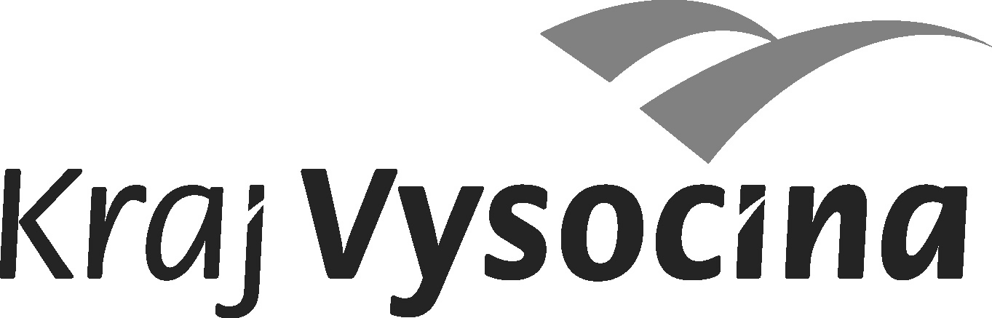

D o d a t e k č. xx Z ř i z o v a c í l i s t i n y

Domova Jeřabina, příspěvkové organizace

(schválené usnesením č. 074/02/2003/ZK ze dne 31. 3. 2003, ve znění pozdějších dodatků)
vydaný podle ustanovení § 35 odst. 2 písm. j) zákona č. 129/2000 Sb., o krajích (krajské zřízení), ve znění pozdějších předpisů, v souladu s ustanovením § 27 zákona č. 250/2000 Sb., o rozpočtových pravidlech územních rozpočtů, ve znění pozdějších předpisů, a v souladu s ustanovením § 6 zákona č. 108/2006 Sb., o sociálních službách, ve znění pozdějších předpisů.

I.

Příloha č. 1, tabulka č. 1 – seznam nemovitého majetku, uváděná v čl. 6 zřizovací listiny, se mění takto:
k hospodaření se předávají tyto nemovitosti:

- v k.ú. a obci Pelhřimov:
- pozemek par. č. 2346/105 zastavěná plocha a nádvoří o výměře 226 m² v pořizovací ceně 88 819 Kč jehož součástí je stavba Pelhřimov, č.p. 2343, rodinný dům, v pořizovací ceně 6 393 715,63;
- pozemek par. č. 2346/41 orná půda o výměře 2331 m² v pořizovací ceně 916 091 Kč;
- pozemek par. č. 2346/106 zastavěná plocha a nádvoří o výměře 225 m² v pořizovací ceně 88 396 Kč jehož součástí je stavba Pelhřimov, č.p. 2342, rodinný dům, v pořizovací ceně 6 406 144,54;
- pozemek par. č. 2346/40 orná půda o výměře 1937 m² v pořizovací ceně 760 994 Kč;
včetně součástí a příslušenství;

- v k.ú. a obci Cetoraz:
- pozemek par. č. st. 417 zastavěná plocha a nádvoří o výměře 226 m² v pořizovací ceně 48 456 Kč jehož součástí je stavba Cetoraz, č.p. 231, občanská vybavenost, v pořizovací ceně 5 919 725,43;
- pozemek par. č. 405/24 orná půda o výměře 1122 m² v pořizovací ceně 240 564 Kč;
- pozemek par. č. st. 418 zastavěná plocha a nádvoří o výměře 226 m² v pořizovací ceně 43 129 Kč jehož součástí je stavba Cetoraz, č.p. 232, občanská vybavenost, v pořizovací ceně 6 496 799,43;
- pozemek par. č. 405/27 orná půda o výměře 1747 m² v pořizovací ceně 333 391 Kč;
včetně součástí a příslušenství.

II.
Závěrečná ustanovení

- Ostatní ustanovení zřizovací listiny dodatkem nedotčená zůstávají v platnosti.

- Tento dodatek zřizovací listiny nabývá účinnosti dnem 30. 11. 2014.

- Tento dodatek byl projednán na jednání Zastupitelstva Kraje Vysočina dne 18. 11. 2014 a schválen usnesením č. xxxx/06/2014/ZK.

V Jihlavě dne 18. 11. 2014

MUDr. Jiří Běhounek
hejtman kraje

